УДК 519.21:519.22

С.Г. ЕХИЛЕВСКИЙ, Т.С. РУДЬКОВА

S.G. EKHILEVSKY, T.S. RUDIKOVA

**N-МЕРНЫЙ СЛУЧАЙ ЗАДАЧИ О ВСТРЕЧЕ**

**N-DIMENSIONAL CASE OF THE PROBLEM OF MEETING**

*Задача о случайной встрече возникает при анализе многих физико-химических и социальных процессов. При моделировании коллективного поведения социально-экономических объектов задачи такого класса возникают при встрече определенного числа агентов. В работе предлагается рассмотрение трёхмерного случая задачи о встрече и обобщение полученного решения для произвольного числа участников случайной встречи. Нахождение вероятности встречи трёх участников, основано на геометрических методах оценки вероятностей, когда в трёхмерном пространстве множество всех элементарных исходов будет представлять собой куб с заданным ребром. Методом обобщения решений получена оценка вероятности встречи нескольких объектов с учётом одинакового времени ожидания.*

*Ключевые слова: социально-экономические системы, задача о случайной встрече агентов, оценки вероятностей.*

*The problem of a random meeting arises in the analysis of many physical, chemical and social processes. When modeling the collective behavior of socio-economic objects, the problems of this class arise at the meeting of a certain number of agents. In this paper, we consider the three-dimensional case of the meeting problem and generalize the obtained solution for an arbitrary number of participants in a random meeting. Finding the probability of a meeting of three participants is based on geometric methods of probability estimation, when in three-dimensional space the set of all elementary outcomes will be a cube with a given edge. The method of generalization of solutions is used to estimate the probability of meeting several objects taking into account the same waiting time.*

*Keywords: socio-economic systems, the problem of a random meeting of agents, probability estimates.*

Задача о случайной встрече возникает при моделировании многих физических, химических и социальных процессов. В частности, таким образом можно объяснить зависимость скорости химической реакции от её порядка и механизм действия катализатора. При моделировании коллективного поведения социально-экономических объектов задачи такого класса возникают при встрече различного числа агентов.

Для двух встречающихся решение упомянутой задачи приведено практически во всех учебниках. Но уже трёхмерный случай сопряжён с громоздкими пространственными построениями и по этой причине, как правило, не рассматривается. Нами предлагается предельно прозрачное и лаконичное рассмотрение трёхмерного случая и обобщение ответа для произвольного числа  участников случайной встречи.

При  для временного промежутка  и времени ожидания каждого участника не более  минут множество элементарных событий представляет собой квадрат, состоящий из точек , , , где  и  – время прихода первого и второго участника. Встреча двух участников состоится, если благоприятствующие этому событию точки будут удовлетворять неравенству  или . Другими словами, точки квадрата, благоприятствующие встрече, заключены между прямыми  и  (рис. 1).

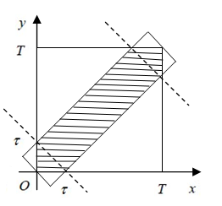

Рисунок 1. – Геометрическая интерпретация задачи о встрече двух участников

Тогда, в соответствии с геометрическим определением вероятности, вероятность  встречи двух участников равна отношению площади  заштрихованной фигуры к площади  квадрата со стороной  (рис. 1):

 (1)

При  получим , что показывает справедливость данной формулы.

Обобщим полученный результат на случай трёх участников.

Для развития аналогии получим иначе выражение для площади  заштрихованной фигуры в двухмерном случае. Умножим ширину заштрихованной полоски на длину диагонали большего квадрата  и вычтем площадь короткой полосы той же ширины с длиной равной диагонали малого квадрата без принадлежащей ей площади малого квадрата  (рис. 2).

Таким образом, площадь  заштрихованной фигуры в двухмерном случае также можно вычислить по следующей формуле:

 (2)

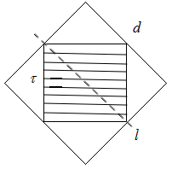

Рисунок 2. – Малый квадрат с диагональю 

При , т.е. для нахождения вероятности встречи трёх участников, необходимо перейти в трёхмерное пространство, где множество всех элементарных исходов будет представлять собой куб с ребром, равным . Условие встречи , где  – момент время прихода третьего участника, выделит вокруг пространственной диагонали куба область объёма  (рис. 3), ограниченную тремя парами плоскостей, расстояние между которыми равно ширине заштрихованной полосы (рис. 1), и тремя парами параллельных граней.

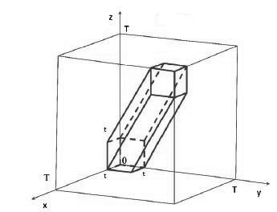

Рисунок 3. – Геометрическая интерпретация задачи о встрече трёх участников

В силу симметрии, поперечное сечение области – правильный шестиугольник площадью  (рис. 4).

Поэтому, с геометрической точки зрения, вероятность встречи трёх участников равна отношению объёма «области встречи» к объёму куба, т.е. 

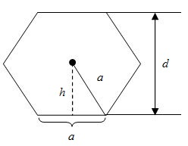

Рисунок 4. – Правильный шестиугольник площадью 

По аналогии с формулой (2) вычисления площади  заштрихованной фигуры в двухмерном случае, опредетяется объём «области встречи»:

 (4)

где  и  – длины пространственных диагоналей большого и малого куба соответственно.

В правильном шестиугольнике расстояние между противоположными сторонами равно . Согласно теореме Пифагора  (рис. 3), длина стороны правильного шестиугольника равна , а площадь правильного шестиугольника: .

Отсюда следует, что объём «области встречи» равен . Поэтому вероятность встречи трёх участников равна:

. (5)

Обобщая приведенные выше соотношения, получаем, что вероятность встречи нескольких объектов с учётом одинакового времени ожидания находится по формуле:

 (6)

**СПИСОК ЛИТЕРАТУРЫ**

1. Гельгор А.Л. Теоретико-информационные основы телекоммуникационных систем: уч. пос. / А.Л. Гельгор, Е.А. Попов. – СПб.: Изд-во Политехн. ун-та, 2013. – 288 с.

2. Гмурман В.Е. Теория вероятности и математическая статистика / В.Е. Гмурман. – М.: Вс. шк., 2003. – 479 с.

3. Гмурман В.Е. Руководство к решению задач по теории вероятности и математической статистики / В.Е. Гмурман. – М.: Вс. шк., 2004. – 404 с.

**Ехилевский Степан Григорьевич**

Полоцкий государственный университет, г. Полоцк

Д.т.н., проф., Декан факультета информационных технологий

E-mail: [ekhilevskiy@mail.ru](mailto:ekhilevskiy@mail.ru)

**Рудькова Т.С.**

Полоцкий государственный университет, г. Полоцк